14.05.2020 год.
План занятий
Объединение «Настольный теннис», группа 5-го года обучения. Педагог Кушнарев В.В.
Форма обучения - дистанционная, с использованием мобильной сотовой и интернет сетей.
Тема занятия: "Топ-спин справа".
Цель:
Овладение основами настольного тенниса, знаниями, умениями и навыками, необходимыми для участия в соревнованиях по настольному теннису; Выполнение целей, поставленных учебной программой по настольному теннису предусматривает решение следующих задач:
Задачи:
- обучить технике и индивидуальной тактике игры в настольный теннис; - научить самостоятельно применять атакующий и защитный стиль игры;
- научить комплектно вести судейство игр при проведении соревнований, а также преодолевать психологический барьер при поражении на соревнованиях;
- привить волевые качества: упорство, целеустремлённость и спортивный характер.

- развивать ловкость, быстроту, скоростно-силовые качества, гибкость, выносливость.

Ход занятия: Просмотр видео настольный теннис Топ-спин справа.

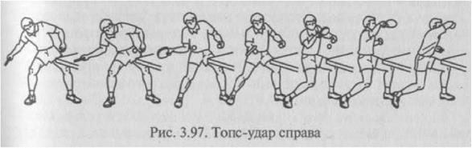

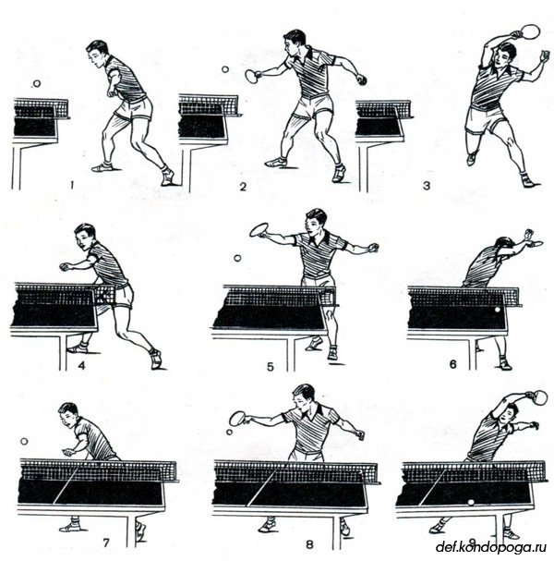

14.05.2020 год.
План занятий
Объединение «Настольный теннис», группа 2-го года обучения. Педагог Кушнарев В.В.
Форма обучения - дистанционная, с использованием мобильной сотовой и интернет сетей.
Тема занятия: "Силовые упражнение".

Цели и задачи:

Обеспечение разностороннего физического развития, укрепление здоровья учащихся, воспитание гармоничной, социально-активной личности по средствам обучения настольному теннису; 2. Формирование устойчивой привычки к систематическим занятиям; 3. Приобретение высокого уровня развития необходимых двигательных навыков; 4. Обеспечение развития физических качеств (выносливость, быстрота, сила, ловкость, гибкость); 5. Овладение основами настольного тенниса; 6. Овладение знаниями, умениями и навыками, необходимыми для участия в соревнованиях по настольному теннису.

Ход занятия: Просмотр видео https://yandex.ru/video/preview/?filmId=18147645402306872223&text=настольный%20теннис%20силовые%20упражнение&path=wizard&parent-reqid=1586344317601751-726541234462895556700217-production-app-host-vla-web-yp-98&redircnt=1586344323.1

